V Prismen und Pyramiden, Check-out
Check-out Kapitel V

Auf dieser Seite kannst du alle grundlegenden Inhalte des Kapitels wiederholen.

 | Checkliste |  |  |  | Lerntipps | zum Nacharbeiten
1. | Ich kann das Volumen von Prismen und Pyramiden berechnen. |  |  |  | Beispiel Seite 158 | Aufgabe 5, Seite 159
2. | Ich kann den Mantelflächeninhalt von Pyramiden berechnen. |  |  |  | Beispiel Seite 158 | Aufgabe 15, Seite 160
3. | Ich kann den Oberflächeninhalt von Prismen und Pyramiden berechnen. |  |  |  | Beispiel Seite 158 | Aufgabe 15, Seite 160
4. | Ich kann Schrägbilder von Prismen und Pyramiden zeichnen. |  |  |  | Beispiel 1 und 2 auf Seite 144/145 und Beispiel Seite 147 | Aufgabe 5, Seite 145 und Aufgabe 4, Seite 148

Überprüfe deine Einschätzung.

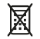
Zu 1. Das Volumen von Prismen und Pyramiden berechnen
Berechne das Volumen des Körpers.

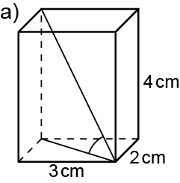 |  |  |  | 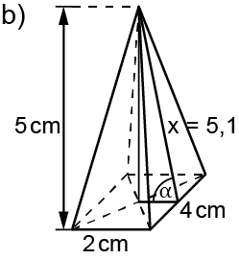
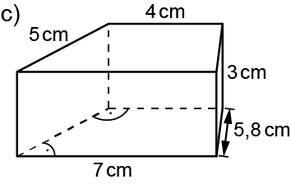
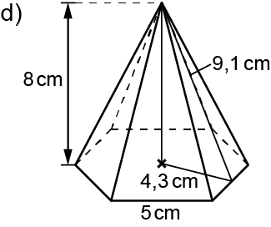

Zu 2. Mantelflächeninhalt von Pyramiden berechnen
Berechne die Mantelflächen der Pyramiden aus Aufgabe 1.

V Prismen und Pyramiden, Check-out
Zu 3. Oberflächeninhalt von Pyramiden berechnen
Berechne die Oberfläche aller Körper aus Aufgabe 1.

Zu 4. Netz und Schrägbild einer Pyramide zeichnen
Zeichne das Netz und ein Schrägbild einer quadratischen Pyramide mit $a=2 cm$ und $h=3 cm.$ Die Seitenflächenhöhe h_{S} ist 3,2 cm lang.

 | V Prismen und Pyramiden, Check-out |  |  | Lösungen
Check-out Kapitel V, S 5 und S 6

1 a) $V=3 cm⋅2 cm⋅4 cm=24 {cm}^{3}$
b) $V=\frac{1}{3}⋅2 cm⋅4 cm⋅5 cm≈13,3 {cm}^{3}$
c) $A_{G}=4 cm⋅5 cm+\frac{1}{2}⋅3 cm⋅5 cm=20 cm^{2}+7,5 cm^{2}=27,5 cm^{2}$
$V=A_{G}⋅3 cm=82,5 cm^{3}$
d) $A_{G}≈6⋅\frac{1}{2}⋅5 cm⋅4,3 cm≈64,5 cm^{2}$
$V={\frac{1}{3} A}_{G}⋅8 cm≈172 cm^{3}$

2 b) $4⋅\frac{1}{2}⋅4 cm⋅5,1 cm=40,8 cm^{2}$
d) $6⋅\left(\frac{1}{2}⋅5 cm⋅9,1 cm\right)=136,5 cm^{2}$

3 a) $2⋅3 cm⋅2 cm+2⋅2 cm⋅4 cm+2⋅3 cm⋅4 cm=12 cm^{2}+16 cm^{2}+24 cm^{2}=52 cm^{2}$
b) $4 cm⋅2 cm+4⋅\frac{1}{2}⋅4 cm⋅5,1 cm=48,8 cm^{2}$
c) $2⋅\left(5 cm⋅4 cm+\frac{1}{2}⋅5 cm⋅3 cm\right)+5 cm⋅3 cm+5,8 cm⋅3 cm+4 cm⋅3 cm+7 cm⋅3 cm=120,4 cm^{2}$
d) $6⋅\left(\frac{1}{2}⋅5 cm⋅4,3 cm\right)+6⋅\left(\frac{1}{2}⋅5 cm⋅9,1 cm\right)=201 cm^{2}$ |  | 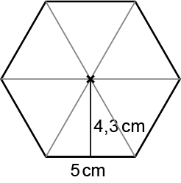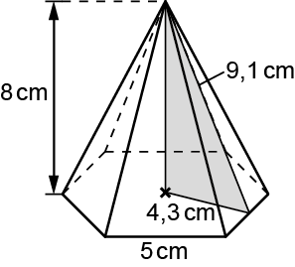

4
